МИНОБРНАУКИ РОССИИ

Федеральное государственное бюджетное образовательное учреждение высшего образования

НИЖЕГОРОДСКИЙ ГОСУДАРСТВЕННЫЙ ТЕХНИЧЕСКИЙ
УНИВЕРСИТЕТ им. Р.Е.АЛЕКСЕЕВА

Институт радиоэлектроники и информационных технологий
Кафедра информатики и систем управления

Лабораторная работа № 1 «Реализация пошаговых блок-схем алгоритмов»
(наименование темы проекта или работы)

ОТЧЁТ
По лабораторной работе
по дисциплине
Информатика и компьютерные технологии
(наименование дисциплины)

РУКОВОДИТЕЛЬ:
________________ ______Савкин А.Е.__ _
(подпись) (фамилия, и.,о.)

СТУДЕНТ:
________________ ______Козлов И.С.____
(подпись) (фамилия, и.,о.)

________25-ИСз-1______
(шифр группы)

Работа защищена «___» ____________
С оценкой ________________________
Задание к выполнению лабораторной работы № 1
Реализация пошаговых блок-схем алгоритмов
Вариант 22
Задание на лабораторную работу:
Заменить в заданном слове все буквы «о» пробелами.
Цель работы:
Научиться строить блок-схемы алгоритмов, выполнить задание по варианту.
Ход работы:
Блок-схема основного алгоритма:
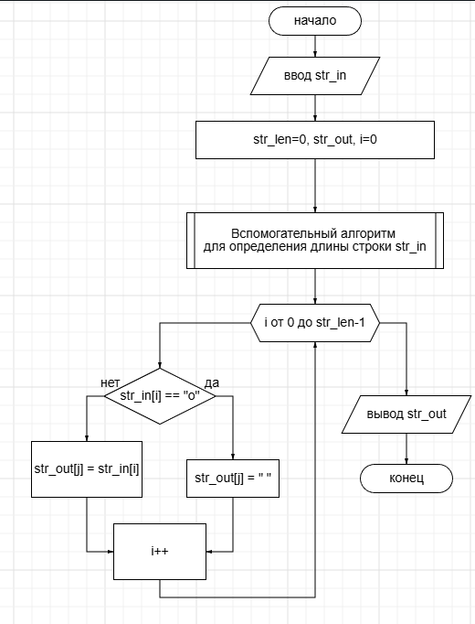
Блок-схема вспомогательного алгоритма:
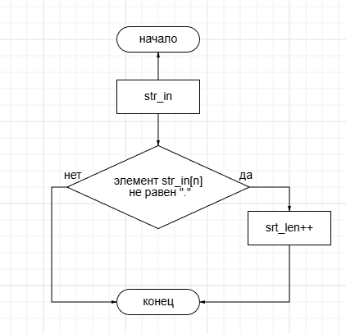

Алгоритм:
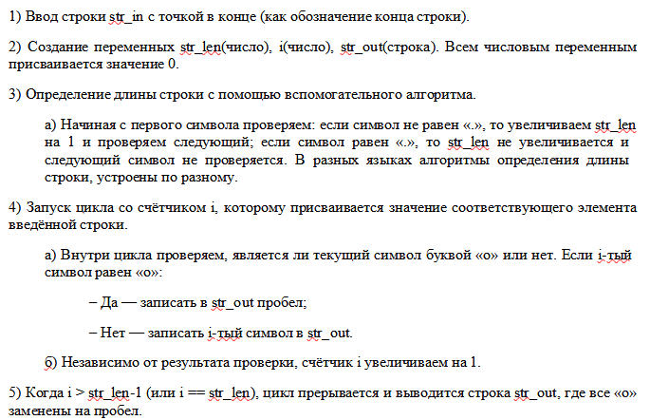
Код на Python:
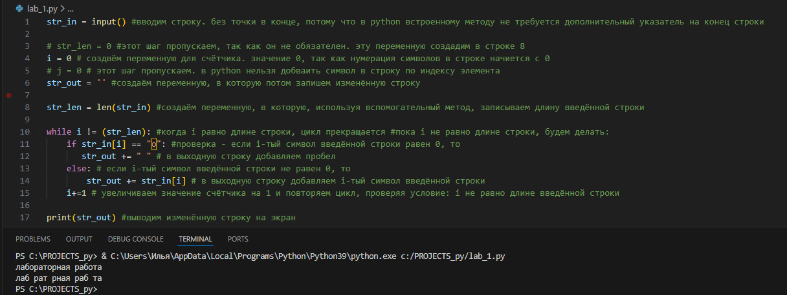
Вывод:
Научились строить блок-схемы алгоритмов, выполнили задание по варианту.

